**SYSTEM DESIGN**

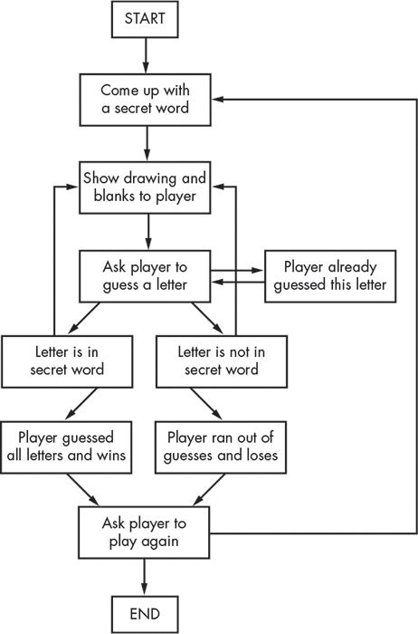

**UML USE CASE DIAGRAM**

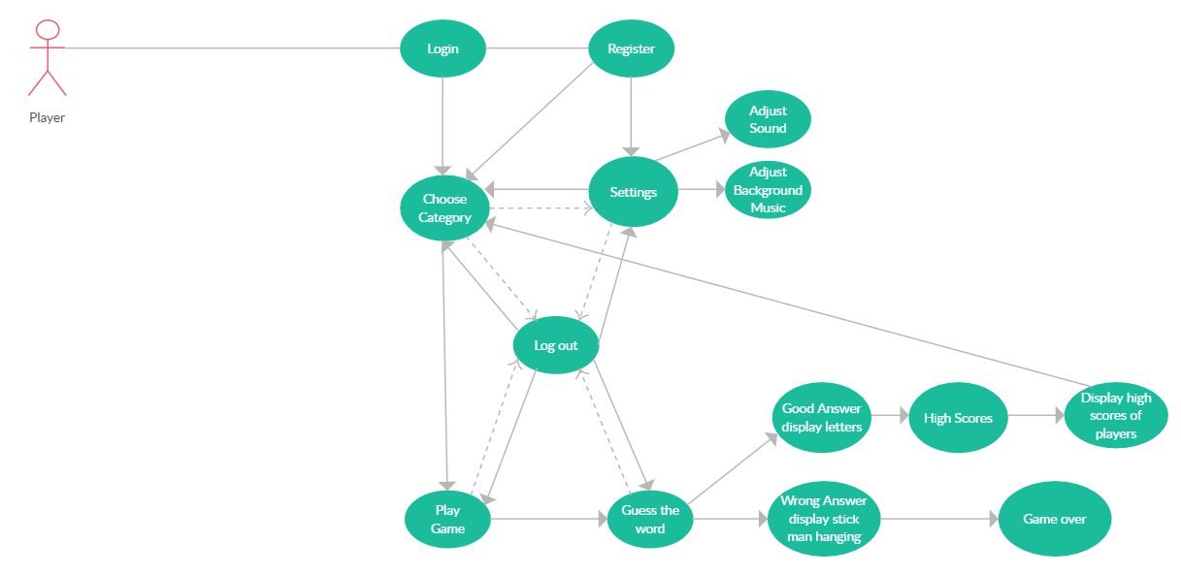

**UML CLASS DIAGRAM**

